实现功能：
给定组合码率集合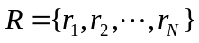，优化设计速率可变LDPC码，其子码集合为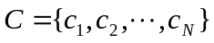N为设计码的个数。
实现思路：
优化码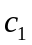的度序列
在给定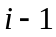个码度序列基础之上优化第个码的度序列，其中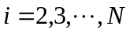。
主要函数及功能：
主函数：cmbn_srch()
参数：chan 信道及变量节点消息向量，其形式在ext中给出，初始值由信道特性决定
ext = [base increment length]; base信道及变量节点消息的最小值，increment 相邻离散化消息之间的差值， length 离散化点数
例 ext = [-30 0.01 6001];则chan = zeros(1,6001)，
mapping =[base increment length] 定义校验节点信息转化成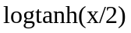时，消息的映射区间，base为最小值，increment为步长，length 为离散化点数.由于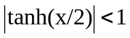，所以检验消息为负。即取值为[-10 0）
常用值取为：mapping = [-10 0.0002 50000];
值得注意的是：密度进化使用的是概率密度函数，chan中存放的是概率密度消息，要保证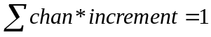
rt_num 联合设计码的个数
srch_num 总的搜索次数
r_rqt 码率向量，从高码率到低码率;
cpct 高斯信道下，相应码率的信道容量
dv_v 各个码率下变量节点允许取的最大度数
dc_v 各个码率下校验节点允许取的最大度数
ns_cnsrt取值确定相应码率的度为2的节点的比率，根据信道容量和稳定条件
ns_str 在优化度序列时，求相应序列门限值的初始值
ns_stp 优化度序列是，降低噪声的步长
iter迭代次数
stop_pe子码允许的误码率
由于将采用PEG算法构造校验矩阵，所以

